Приложение №2
к Договору безвозмездного оказания услуг
от «___» _______________ 2025 г. № ____
Сведения о поступивших в приют для животных
животных без владельцев и животных, от права собственности на которых владельцы отказались,
в информационно-телекоммуникационной сети «Интернет»

Фото | Дата отлова | Населенный пункт и адрес отлова | Вид,  пол,  порода | Прибли-зительный возраст | Окрас, характерис-тика волосяного покрова | Наличие ошейника (шлейки), одежды, клетки, переноски, иного транспор-тировоч-ного устройства | Особые отметины и приметы | Наличие / отсутст-вие стерили-зации / кастра-ции | Физическое состояние животного, особенности походки, передвижения, в том числе вследствие травм | Присвоенный идентификационный номер при маркировании  и чипировании | Дата и причина выбытия животного из приюта
1 | 2 | 3 | 4 | 5 | 6 | 7 | 8 | 9 | 10 | 11 | 12
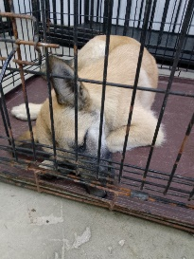 | 23.09.2025г. | Карабашский ГО, Военный городок, ул.Лесная | Собака,  кобель,  б\п | 1,5г | рыжий | Нет | Вес 20 кг; высота в холке 37 см | Нет | Удовлетворительное | Бирка №RU1b7564b72  Чип 643059689080824  Дело №435  Карточка учета № 1
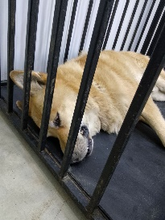 | 23.09.2025г. | Карабашский ГО, Дзержинского д.1 | Собака,  кобель,  б\п | 10л | рыжий | Нет | Вес 33 кг; высота в холке 42 см | Нет | Удовлетворительное | Бирка №RU114255а21  Чип 643073949604700  Дело №435  Карточка учета № 2
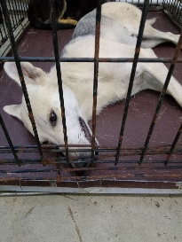 | 23.09.2025г. | Карабашский ГО, ул.Привокзальная, д.6 | Собака,  сука,  б\п | 2г | Серо-черный | Нет | Вес 19 кг; высота в холке 36 см | Нет | Удовлетворительное | Бирка №RU1301869а3  Чип 643004676779894  Дело №435  Карточка учета № 3
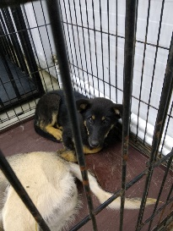 | 23.09.2025г. | Карабашский ГО, ул.Привокзальная, д.6 | Собака,  Кобель,  б\п | 4м | Черно-рыжий | Нет | Вес 5 кг; высота в холке 23 см | Нет | Удовлетворительное | Бирка №RU15а5055b2  Чип 643047046845526  Дело №435  Карточка учета № 4

